|  |
| --- |
| MANUAL DE USUARIO SERVIDOR YIMAIL |

|  |
| --- |
| YIMAIL © |

|  |  |
| --- | --- |
|  |  |



CREADORES:

* HARIM ABDALÁ PALMA SALVATIERRA
* JAIR ALEXANDER FLORES MARTINEZ
* MANUEL JOSÉ sANTOS mÉNDEZ
* JOSÉ CARLOS LOARCA HASS

CONTENIDO

INICIO2

Opciones…………………………………………………………………………………………………………………. 4

Servidores………………………………………………………………………………………………………………. 5

Usuarios…………………………………………………………………………………………………………………. 6

|  |
| --- |
| INICIO SERVIDOR |

|  |  |  |  |
| --- | --- | --- | --- |
| INICIALIZACIÓN DEL SERVIDOR Para inicializar el servidor es necesario ubicarse en una consola desde la cual podremos ejecutar el programa.  Para poder iniciar el programa es necesario que se navegue entre carpetas a través de una consola de comandos hasta encontrar la carpeta “dist” donde se encuentra el archivo .jar que contiene a nuestro servidor.  Para ejecutarlo se coloca el siguiente comando:  java -jar MailServer.jar | | | |
|  | | | |
| Al ejecutarse ese comando se mostrará la pantalla principal: |  |  |

En esta pantalla usted debe de ingresar la ip de la DNS que proveerá la información sobre servidores activos a los que usted puede conectarse.

|  |
| --- |
| INICIO SERVIDOR |

Al ingresar una ip valida usted podrá visualizar dos opciones

1. Servidores
2. Usuarios

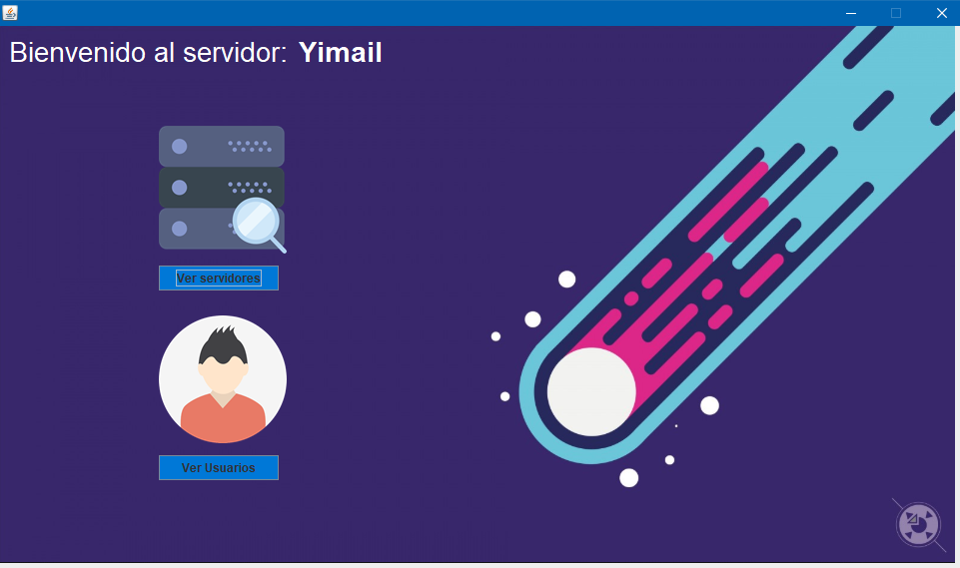

### Servidores

En esta pantalla usted podrá visualizar la IP de los servidores activos, por default siempre estará nuestro servidor YIMAIL activo ya que usted inicializó este programa.

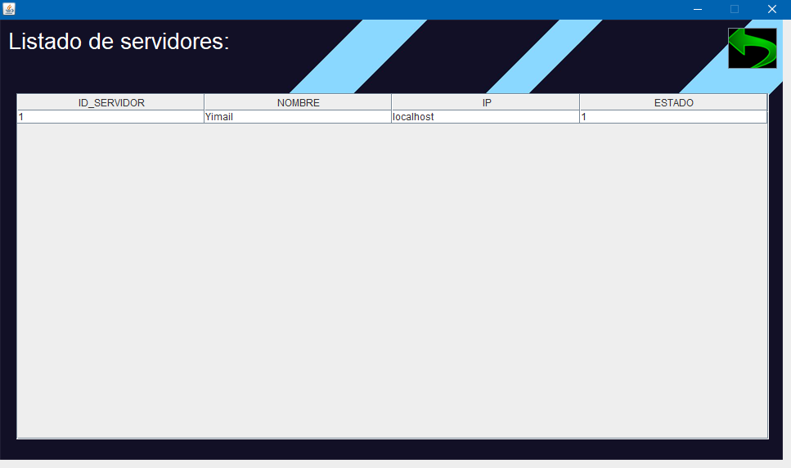

### Usuarios

Usted podrá hacer mantenimiento de los usuarios que se encuentren en su servidor YIMAIL dando de esta manera una herramienta para eliminar o agregar nuevos usuarios.

Al seleccionar la opción de usuarios, usted podrá visualizar un listado completo de todos los usuarios asociados al servidor YIMAIL, de igual manera también verá varias opciones, que a continuación le presentamos:

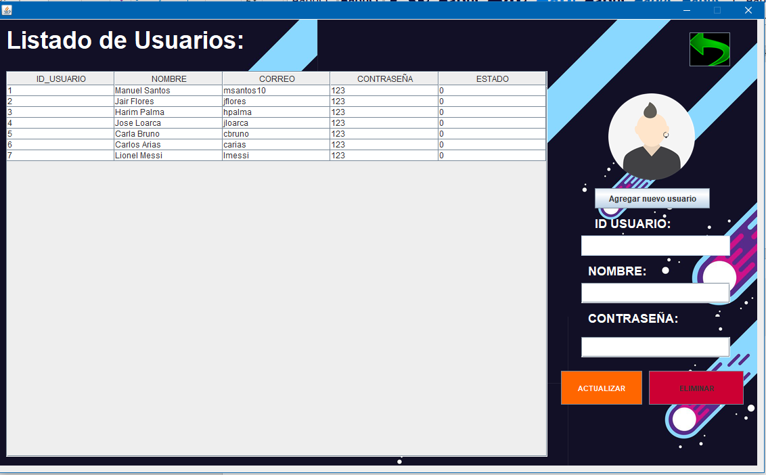

* AGREGAR NUEVO USUARIO

En esta opción usted podrá agregar nuevos usuarios al servidor YIMAIL, creando su username y password.

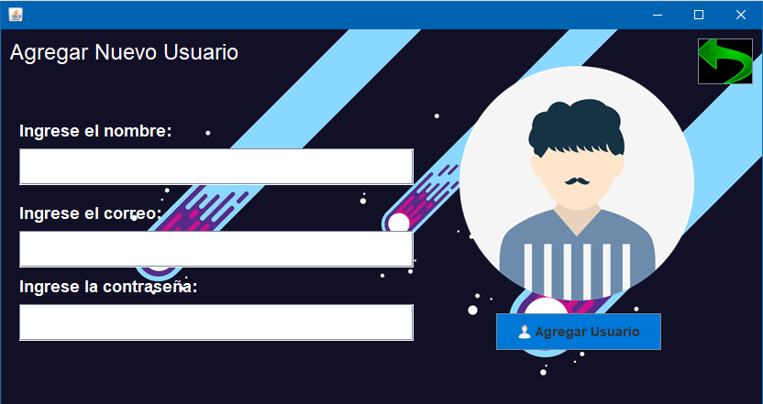

* ACTUALIZAR O ELIMINAR USUARIO

La opción de actualizar le permite modificar el nombre y la contraseña de un usuario, para ello únicamente debe de seleccionar en la tabla la información del usuario que quiere modificar o eliminar.

